Vortrag: "Mehr als Tabellen: Datenbanken"
Unterrichtsverlauf (Inhalt) | Hilfsmittel
Advanced Organizer (5 min)  "Zu Beginn möchte ich euch fragen: 'Wie viele Beine hat Karlchen?'  Natürlich habt ihr Mühe mir eine Antwort darauf zu geben. Vielleicht ist Karlchen ein Mensch oder ein Tier. Ich habe hier ein Bild von Karlchen. Ihr seht Karlchen ist ein Tausendfüssler und wenn man die Beine zählt kommt man auf mindestens 28.  Die nächste Frage: 'Wie viele Beine hat Fido?'  Die Antwort ist wieder nicht klar, aber einige von euch werden vielleicht vermuten, dass Fido vier Beine hat. Und es ist auch so. Hier seht ihr ein Bild von Fido (Folie von Hund). Wieso haben einige gewusst, dass Fido vier Beine hat? Natürlich weil Fido ein Hundename ist und wir wissen, dass alle Hunde vier Beine haben, deshalb hat vermutlich auch Fido vier Beine.  Ich könnte noch weitere solche Fragen stellen: 'Wie viele Beine haben Gregor oder Oskar?' Auch ohne Bilder könnt ihr wissen, wie viele Beine die Beiden haben, wenn ich euch sage, dass Oskar ein Hund ist und Gregor eine Schnecke. Jeder Hund hat vier Beine, also auch Oskar und jede Schnecke hat keine Beine, also auch Gregor. Hier sehr ihr noch je ein Bild von Oskar und Gregor.  Wieso erzähle ich euch das? Ohne darüber nachzudenken, hat jeder von uns eine raffinierte Art entwickelt, um sich Dinge zu merken. Wir erinnern uns an Zusammenhänge, z.B. dass Karlchen ein Tausendfüssler ist und deshalb mehr als 20 Beine hat. Oder: Fido ist ein Hund und jeder Hund hat vier Beine. (Auf der Wandtafel zeichnen, gemäss Skizze rechts.) Wir merken uns nicht, wie viele Beine Fido hat, sondern nur, dass Fido ein Hund ist, und beim Hund notieren wir, dass er vier Beine hat. Von Gregor wissen wir, dass er eine Schnecke ist. Und wir wissen auch, dass keine Schnecke Beine hat.  Solange wir pro Tierart nur ein Tier betrachten, ist der Vorteil dieses Systems nicht klar. Deutlich wird es jedoch, wenn dieselben Eigenschaften für mehrere Tiere gelten. Für Oskar z.B. müssen wir die Hundeeigenschaften nicht nochmals aufschreiben, sondern können einfach einen weiteren Verweis auf die bestehenden Daten über den Hund machen. Besonders interessant ist dies, wenn wir weitere Eigenschaften dieser Tiere hinzunehmen. Z.B. die Gattung: wir müssen nur einmal festhalten, dass jeder Hund ein Säugetier ist. Damit wissen wir, dass sowohl Fido wie auch Oskar ein Säugetier ist. Stellt euch vor ihr müsstet jedes Mal, wenn ihr eine neue Eigenschaft von Hunden kennen lernt, diese Eigenschaften für jeden Hund, den ihr kennt, auswendig lernen. Wir müssten uns also merken, dass der Hund des Nachbars ein Säugetier ist. Der Hund, der in der Nacht in unserem Garten herumstreunt, ist ein Säugetier. Die drei Hunde meiner Cousine sind Säugetiere usw. Ich glaube es ist jedem klar, dass wir das nicht so machen. Wir sparen viel Mühe, weil wir die Eigenschaften nur einmal pro Tierart festhalten.  Es gibt natürlich andere Sachen, die wir für jedes einzelne Tier festhalten müssen. Z.B. das Alter. Das Alter ist für jeden einzelnen Hund unterschiedlich: Fido ist vermutlich 2 Jahre alt, Oskar 4 Jahre, der Hund des Nachbars ist 3 Jahre alt, usw. Weil wir das Alter für jeden einzelnen Hund auswendig lernen müssen, kommt es auch sehr oft vor, dass wir nicht wissen wie alt ein Hund ist, z.B. wissen wir das Alter der streunenden Hunden nicht.  Das Ziel der heutigen Stunde ist es, diese raffinierte Art, Daten zu speichern, auf eine bestehende Exceltabelle zu übertragen. Dazu werden wir die Tabelle in ein echtes Datenbankprogramm übertragen. Ein Datenbankprogramm ist sehr ähnlich wie Excel aufgebaut mit Tabellen u.a. Im Unterschied zu Excel werden jedoch genau solche raffinierte Arten, Daten zu speichern unterstützt, wie wir sie in unserem Beispiel gesehen haben. | Folien (Hunde, Centipede, Schnecke),  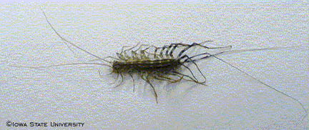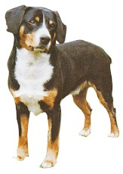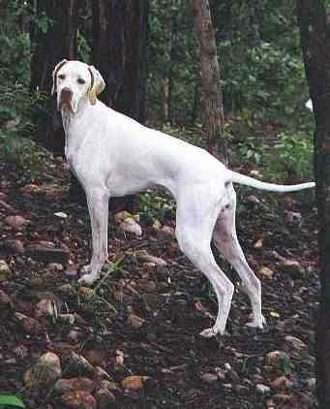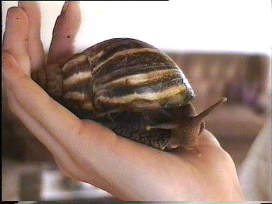  Zusammenhänge auf der Wandtafel  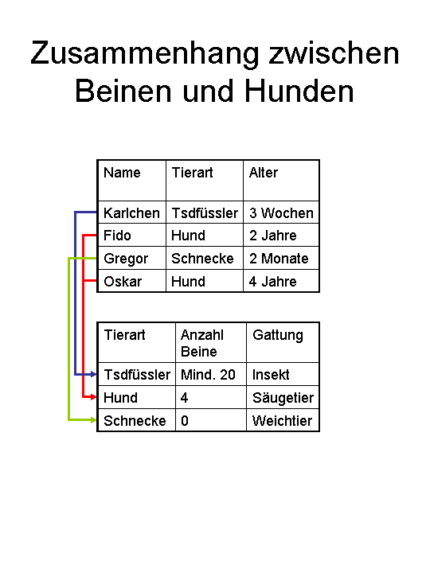
Vortrag Teil 1 - Einführung (10 min)  "Bevor wir die Idee umsetzen, die wir vorhin gesehen haben, wollen wir eine "Cumulus"-Datenbank betrachten. Diese Tabelle wurde erstellt, indem Schüler ihre Einkaufsquittungen in Excel eingaben. Auf jeder Zeile der Tabelle sind Name, Artikel, Preis, Kaufort und Kaufdatum vermerkt. (Demo auf PC.) Zuerst zeige ich euch, dass diese Tabelle sehr nützlich sein kann, auch wenn sie nicht so raffiniert ist, wie in unserem Hundebeispiel. Wir können mit dem Autofilter eine Abfrage machen und herausfinden, ob z.B. Männer oder Frauen mehr für Kosmetik ausgeben. Dazu richten wir den Autofilter ein und wählen Kosmetik in der Spalte "Sparte" aus. Wir markieren die Spalte "Preis" und sehen dann unten in der Statuszeile automatisch die Summe der Auswahl. Wenn wir in der Spalte "w/m" einmal "m" und einmal "w" auswählen, stellen wir fest, dass Frauen etwas mehr für ihre Schönheit ausgeben.  Man kann praktisch alle Abfragen in Excel durchführen. Wir sind aber an die einfachen Tabellen von Excel gebunden, und diese einfache Struktur ist nicht immer optimal, wie wir gleich sehen werden.  Zum Beispiel wollen wir auswerten, wo die Personen, die in Küsnacht wohnen, einkaufen. Um diese Abfrage zu machen, müssen wir zuerst die Adressen aller Personen in die Tabelle einfügen. Dies müssen wir jedoch nicht nur einmal machen, sondern für jeden einzelnen Artikel, den eine Person gekauft hat. Besser wäre es jedoch, wenn wir uns nur einmal merken müssten, dass z.B. Konrad Schoeck (Name des ersten in der Tabelle) in Küsnacht wohnt. Denn es ist klar, dass er auch für alle anderen Artikel auf seinem Kassenzettel in Küsnacht wohnt. Wir sehen also, dass es in einer normalen Tabelle schwieriger ist, Daten hinzuzufügen. (Problempunkte an die Tafel)  Beim Anfangsbeispiel mit den Hunden mussten auch nur wissen, zu welcher Tierart das Tier gehört, von der Tierart gelangen wir dann zu der Anzahl Beine. Jetzt würden wir gerne nur den Namen wissen, vom Namen kommen wir zur Adresse. Der Preis dafür ist eine kompliziertere Struktur der Datenbank mit zwei Tabellen statt nur einer.  Ein weiteres Problem sind Änderungen, z.B. wenn Konrad Schoek heiratet und danach Schoek-Schiffer heisst. Dann muss bei jedem einzelnen Artikel der Name geändert werden. Dies ist eine Riesenarbeit. Einfacher wäre wenn die Daten nicht alle in derselben Liste gespeichert wären, sondern getrennt wären, wie im Anfangsbeispiel. Bei den Tieren könnte man problemlos die Anzahl Beine für alle Hunde verändern (was im Gegensatz zu Namensänderung natürlich nicht besonders Sinn macht). Änderungen von Daten sind also auch ein Problem in einfachen Tabellen, sobald die Änderungen nicht nur eine einzelne Zeile betreffen, sondern wegen der Zusammenhänge über mehrere Zeilen verteilt sind.  Ein weiteres grosses Problem sind Tippfehler. Wir müssen immer wieder dieselben Angaben machen. Abfragen liefern aber falsche Resultate, wenn z.B. ein Name zu Beginn einen Leerschlag enthält. Wenn wir nur mit Verweisen arbeiten, also Pfeilen wie bei der Hundedatenbank, müssen wir nur dafür sorgen, dass der Pfeil stimmt, dann stimmt alles.  Schlussendlich bleibt noch darauf hinzuweisen, dass mit einer Aufteilung der Daten in mehrere Tabellen viel Platz gespart werden kann, wenn die Datenbank viel grösser als unsere kleine Tabelle wird." | Beispieltabelle, Lehrer-PC, Beamer  Tafel für Problempunkte von Exceltabellen.  - Daten hinzufügen  - Daten ändern  - Tippfehler  - Platzbedarf
Vortrag Teil 2 - Tabellenkalkulation vs. Datenbanken (5 min)  "Wir wollen nun konkret an einem Beispiel die Aufteilung einer Tabelle durchführen, so dass die erwähnten Probleme nicht mehr auftauchen.  Zuerst wollen wir uns jedoch noch fragen: 'Was ist denn eine Datenbank?'.  Wir sprechen schon die ganze Zeit von Datenbanken und meinen damit die Exceltabelle, Excel ist aber eigentlich kein Datenbankprogramm. Wieso ist Excel kein Datenbankprogramm? Grundsätzlich ist eine Datenbank eine Sammlung von Daten, die in Listen bzw. Tabellen organisiert ist. Diese Bedingung erfüllt auch Excel - wo liegt der Unterschied?  Auf der Folie sind weitere Eigenschaften von Tabellenkalkulationsprogrammen und Datenbankprogrammen aufgelistet. Wie gesagt arbeiten beide mit Tabellen. Beide können auch Berechnungen ausführen, wobei die Unterschiede hier schon beginnen. Während bei einer Tabellenkalkulation komplizierte Rechnungsaufgaben mit Tabellen und auch Grafiken im Vordergrund stehen, sind zuverlässige Speicherung und schnelle Abfragemöglichkeiten die wichtigsten Funktionen von Datenbanken. In einer Datenbank können auch mehrere Benutzer gleichzeitig mit den Daten arbeiten, was bei Excel schlecht möglich ist.  Und, was uns in dieser Lektion am meisten interessiert: Eine Datenbank ermöglicht eine raffinierte Organisation der Daten in der Art, wie wir sie im einführenden Tierbeispiel gesehen haben." | Folie (Unterschiede zw. Tabellenkalkulation und DB) 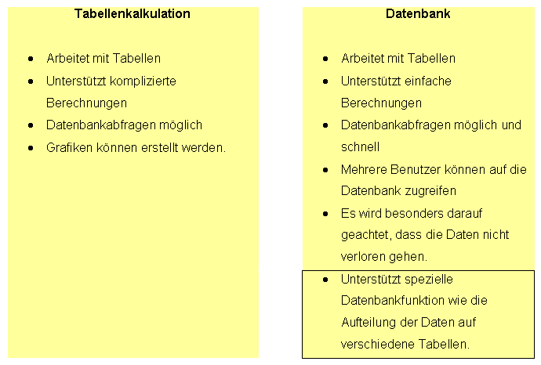
Vortrag Teil 3 - Trennung von Stamm- und Bewegungsdaten (10 min)  "Wir haben bis jetzt gesehen, dass es bessere Möglichkeiten gibt, Daten zu speichern als in einer Exceltabelle, und wir wissen auch, dass Datenbankprogramme diese Organisation unterstützen. Was wir jedoch noch nicht wissen ist, wie wir zu einer solchen Aufteilung gelangen.  Ich habe zwei Beispiele vorbereitet. Die Leiterin einer Hundeschule hat eine Liste gemacht von ihren Kursteilnehmern (Tabelle auflegen) mit Adressangaben, Kursdatum und ob die Teilnehmer bezahlt haben.  Die Tabelle ist natürlich nicht so klein, wie auf der Folie. Die Hundeschule hat bereits hunderte von Kursbesuchern gehabt, einige haben mit jedem ihrer Hunde die ganze Palette von acht verschiedenen Kursen besucht.  Mit der Zeit ist der Kursleiterin aufgefallen, dass sie immer wieder dasselbe in ihre Tabelle aufschreibt. Sie hat mit einem Leuchtstift die identischen Felder markiert, und dabei festgestellt, dass diese Felder voneinander abhängig sind. "Urs Frey" hat immer den Wohnort Wald und die Telefonnummer "786 15 12".  Wir versuchen jetzt für die Leiterin eine bessere Organisation der Daten zu erreichen. Dazu machen wir zuerst eine neue Tabelle mit den markierten Spalten. Diese hat nur noch zwei Zeilen, weil es keinen Sinn macht mehrere Mal hinzuschreiben, dass Urs in Wald wohnt. Mit den restlichen Spalten machen wir eine zweite Tabelle.  Diese zwei Tabellen enthalten jedoch nicht mehr alle Informationen, z.B. weiss niemand mehr, wer am 28. Februar den Kurs besucht hat. Deshalb fügen wir in der zweiten Tabelle nochmals die Spalte mit den Namen ein. Die Namen erzeugen eine eindeutige Verbindung mit der Adresstabelle. Diese Verbindung wurde mit den verschiedenfarbigen Pfeilen dargestellt. (Auf das Konzept von Schlüssel und Fremdschlüssel wird aus Zeitgründen nicht eingegangen.)  Das zweite Beispiel ist sehr ähnlich: Wir markieren wiederum zuerst die Spalten, die voneinander abhängig sind. In dieser Tabelle sind das der Kursname, der Kursinhalt und der Preis. Mit diesen Spalten machen wir eine neue Tabelle. Die restlichen Spalten füllen wir in eine zweite Tabelle. Und jetzt kommt das wichtigste: damit keine Daten verloren gehen müssen wir noch eine Verbindung zwischen den Tabellen hinzufügen. Das machen wir mit der Spalte Kursname.  Damit haben wir die Tabellen aufgeteilt. Die Daten, die wir jeweils zu Beginn markiert haben, werden als Stammdaten bezeichnet - analog einem Stammbaum, der nur langsam wächst und sich selten verändert. Die anderen Daten heissen Bewegungsdaten, weil immer wieder neue Daten hinzukommen. In unserem Beispiel: jedes Mal, wenn ein Kurs stattfindet.  Diese Aufteilung beseitigt die Probleme, welche wir vorher identifiziert haben. Wir müssen weniger aufschreiben, brauchen dadurch weniger Platz, machen weniger Tippfehler und Änderungen sind auch leichter zu machen." | Folie mit Beispiel, Folienschreiber in verschiedenen Farben  Vorgedruckte Blätter zum mitschreiben.  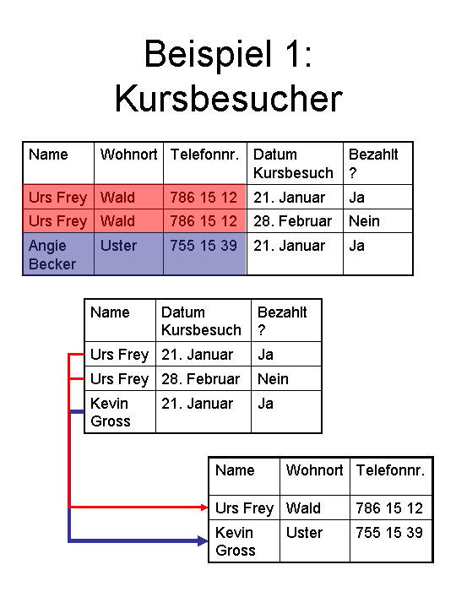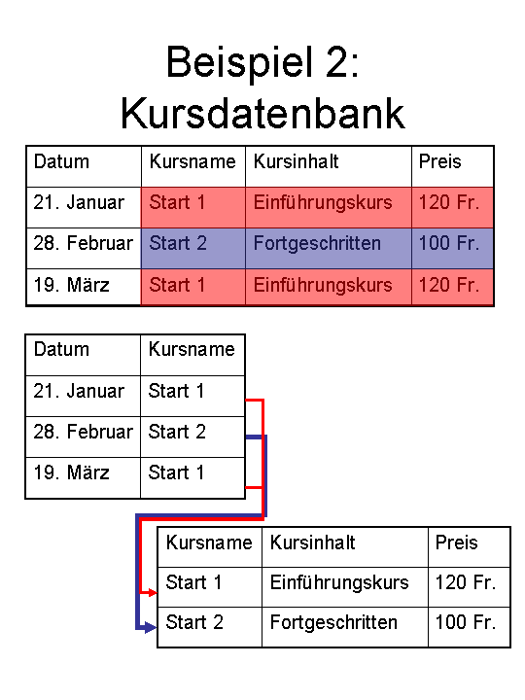
Weiteres Vorgehen (40 min)  - Übung auf Papier (in Gruppen, Lösung direkt auf Folien zeichnen, Lösung zusammentragen) (30 min)  - Demonstration der Lösungen auf Access (Import der Excel-Tabelle via "Datei → externe Daten", Assistent unter "Extras → Analyse → Tabelle") (10 min) | Vorgedruckte Folien, Folienschreiber, Mögliche Lösung auf Papier zum Verteilen  Lehrer-PC, Beamer, Access, Beispieltabelle
Zusammenfassung (5 min)  "Wir haben in der vergangenen Stunde gesehen, dass man in Excel zwar ganz einfach eine Datenbank machen kann, aber dass dies nicht unbedingt die beste Lösung ist. Mit einer solchen Tabelle verschwendet man viel Platz. Man ist anfälliger auf Tippfehler und hat mehr Mühe, Änderungen und Erweiterungen durchzuführen. Alle diese Probleme können mit der Trennung von Stamm- und Bewegungsdaten, wie wir sie in den Beispielen gesehen haben, vermieden werden. Dazu brauchen wir jedoch ein echtes Datenbankprogramm, da ein Tabellenkalkulationsprogramm diese Funktionen nicht von sich aus unterstützt.  Zum Schluss will ich unser Anfangsbeispiel um eine Komponente erweitern: Fido ist ein Hund ohne Futter, Hunde ohne Futter haben Hunger und hungrige Hunde kaufen ihr Futter über das Internet. Gilt das nun für alle Hunde, oder nur für Fido?" | Folien (Hund am Computer, Robidog) 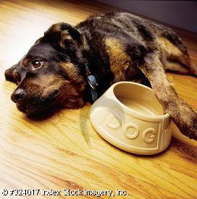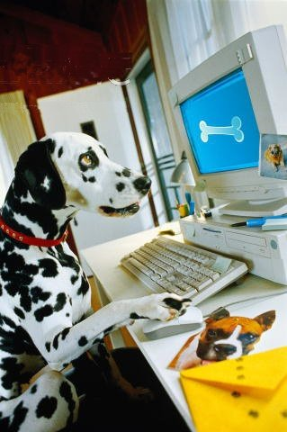
Quellen
Bild "Karlchen": www.ent.iastate.edu/ipm/iiin/housece.html
Bilder "Oskar" und "Fido": www.hund.ch
Bild "Gregor": www.geocities.com/Heartland/Valley/6210/membpics.htm
Bild "Hund ohne Futter": www.indexstock.com, Bild-ID: 324017
Bild "Hund am Computer": www.tonystone.com, Bild-ID: eb2544-001

